План отключений потребителей
Дата | Время | Отключаемые объекты и  территории | Причина отключения
04.03.24 | 10⁰⁰-17⁰⁰ | с. Зерновой, часть ул.: Ленина, Жукова, Молодежная, Садиковая.  Организации: Д/сад. | ВЛ 0,4 от ТП-311 монтаж ПУ.
04.03.24 | 13⁰⁰-17⁰⁰ | Организации: Агрофирма Черновское –з/ток в с. Маслово. | ТП-53 текущий ремонт
05.03.24 | 10⁰⁰-17⁰⁰ | с. Заозёрный, часть ул.: Верхняя, Заозерный пер., Тополиная, Фермерская, Центральная.  Организации: Д/сад. | ВЛ 0,4 от ТП-342 монтаж ПУ.

Уважаемые потребители электроэнергии!
Во времени отключения и включения объектов будут незначительные корректировки, но объект не может быть обесточен ранее заявленного времени.
Возможны незапланированные перерывы в электроснабжении для производства внеплановых кратковременных работ и ликвидации аварий без предупреждения.
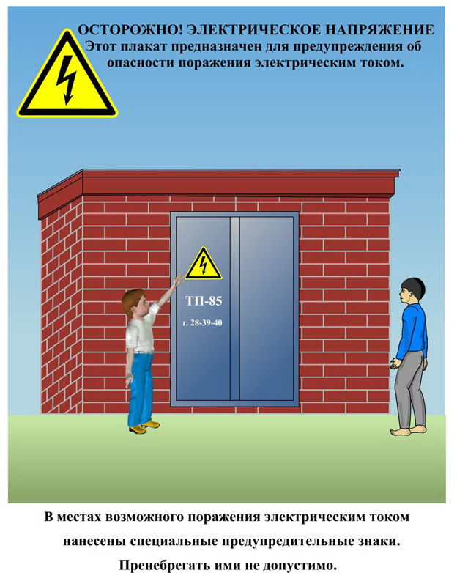
Сообщите о возможных местах поражения электрическим током!
Телефон диспетчера РЭС 3-13-01 круглосуточно.

